GUÍA N º 6 Proceso de Hominización

NOMBRE:
CURSO: | 7° Básico | FECHA DE ENTREGA | 04 de Mayo
OBJETIVO DE APRENDIZAJE  Comprender características de los seres humanos según la hominización. |  | HABILIDADES DEL O.A | HABILIDADES DE LA GUIA
 |  | Identifican características de los seres humanos según la hominización | X
Recordemos
Hominización
La hominización se desprende de un proceso evolutivo causado por alteraciones del entorno que lograron desarrollar la trasformación del hombre.
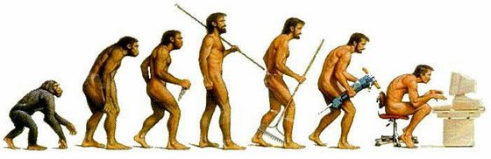
Evolución del ser humano

Observa el siguiente gráfico de la evolución del hombre:
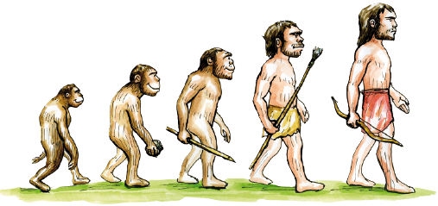

Los Primeros Humanos
El austrolopitecus evolucionó en un lugar en el que había depredadores, por lo que su sistema motor tuvo que evolucionar para alcanzar una mayor velocidad. Tenían el tronco y piernas cortas, y la pelvis ancha, en forma de campana. El tórax se fue ensanchando porque cazaban en campo abierto y necesitaban más capacidad pulmonar. Cambió la forma del pie, lo que le dio la postura y se liberó la mano; lo que produjo un aumento en el intelecto.

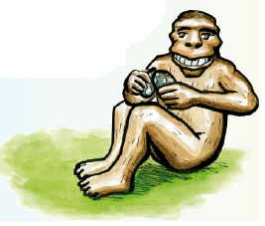
HOMO HABILIS:
Los primeros homínidos clasificables en el género Homo (humano) fueron encontrados también en el este y en el sur de África, vivió en las sabanas africanas (espacios abiertos y secos) desde hace unos dos millones y medio de años hasta hace poco más de un millón de años

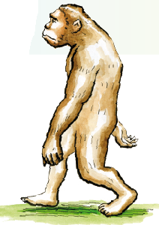
Características:
Tenía 1.40 m de altura.
Capacidad craneal de unos 700 cm3 de promedio.
Esqueleto con rasgos y con piezas dentarias más pequeñas.
El nombre de esta especie (habilis) hace referencia al hecho de que estos humanos son los primeros talladores de piedra.
Incluían en su alimentación la carne aunque no eran expertos cazadores, ya que eran carroñeros.

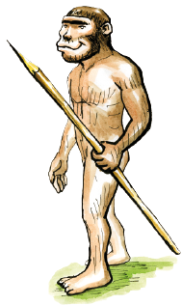
HOMO ERECTUS:
Hasta hace 1,3 millones de años la historia de los homínidos se desarrolló solamente en África (única zona sin glaciaciones), a partir de ahí surge una nueva especie: el HOMO ERECTUS.
Homo sapiens sapiens
El “Homo sapiens sapiens” es una subespecie de origen africano, aparecida hace unos 45 000/100 000 años, que se ha extendido por todo el mundo, incluyendo la Antártida.
Característica: Logra controlar el planeta y modificar el medio en que vive.
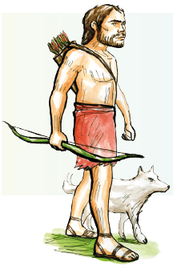
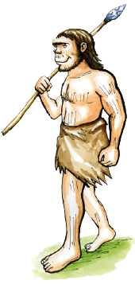
CARACTERÍSTICAS:
El cráneo tiene forma de globo, casi esférico, El volumen craneal es de cerca de 1500 cm3 aproximadamente, la altura media es de 1.70 - 1.80 m.
La cara se sitúa debajo de la parte frontal del cerebro. En la cara destacan la nariz y el mentón. Los dientes han perdido tamaño.
Presenta ya un lenguaje articulado y complejo.
Además, entierra a sus muertos y realizan rituales funerarios.
HOMO SAPIENS:
Finalmente, llegamos a la única especie de homínidos no extinguida: la nuestra. Pertenecemos a la especie de Homo sapiens de una antigüedad de 40 000 años. El Homo Sapiens fue el primer humano que pisó América y Australia, hace unos 30 000 años
CARACTERÍSTICAS:
Era muy robusto y tenía una talla elevada, casi 1.80 m de medida.
El volumen craneal entre 800 y 1200 cm3.
El gran avance fue la domesticación del fuego. Lo utilizó para abrigarse, asar alimentos, convirtiéndolo en el “hogar”: centro de la vida social y elemento integrado en el entorno humano.
Con el fuego aparecen los primeros campamentos organizados al aire libre o en cuevas.

Actividad:
- Completa el siguiente cuadro según la información leída, observa el ejemplo:

Representante | Rasgos físicos | Antigüedad
HOMO HABILIS | -Tenía 1.40 m de altura.  -Capacidad craneal de unos 700 cm3 de promedio.  -Esqueleto con rasgos y con piezas dentarias más pequeñas. | - Vivió hace unos dos millones y medio de años hasta hace poco más de un millón de años
HOMO ERECTUS
HOMO SAPIENS:
Homo sapiens sapiens

